强烈建议深大放春假10天，谁支持谁反对？

图片
深圳天气逐渐回暖，百花盛开
春天已经向我们走来了
大学生灵魂拷问：春假也会来吗？
其实，部分大学已经设立春秋假数年了
加上节假日的时间
最长可凑成9天长假
还得是别人的大学...
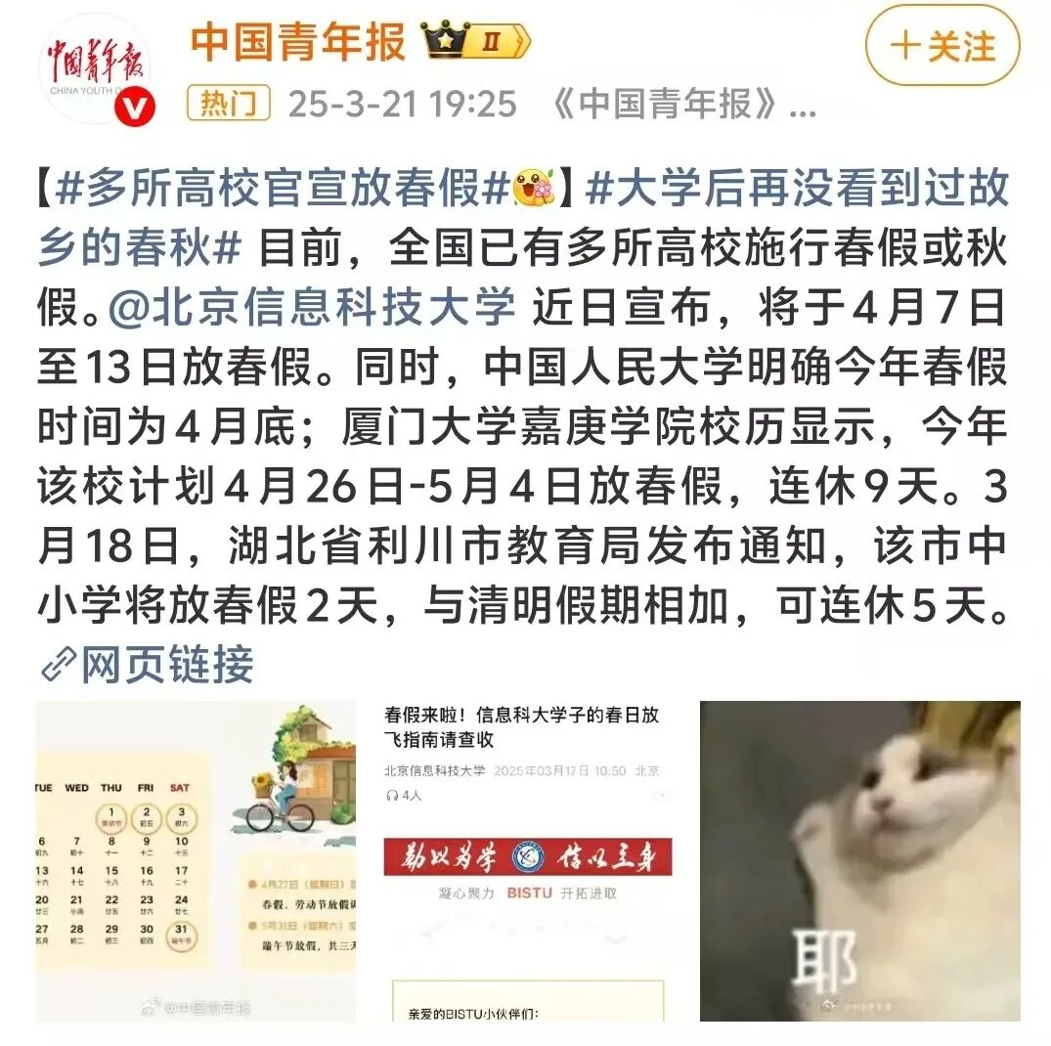
图片
他们能放春假，那我们呢？
我支持深大放春假！
6大理由奉上
👇👇👇
01 春天景色不等人
深圳的春天和秋天主打一个“稍纵即逝”
不放个春假，怎么感受春天的到来？
放几天假让我们好好抓住春色
看看校园里盛放的三角梅
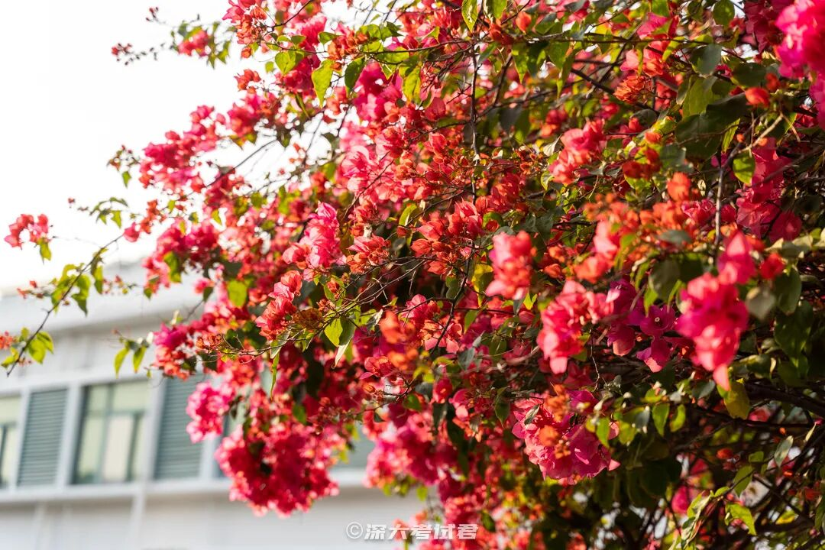
图片
02 响应“四时有序”的教育规律
专家都说了
增加春秋假更利于成长发展
现在不去公园、街道赏花
难道要等到回南天看水淋淋的玻璃吗

图片
03 让两个校区的同学相互走动
丽湖校区的新建筑需要时间欣赏
粤海校区的人文底蕴值得细细品味
放个春假组织跨校区的深度漫步
而不只是穿梭于课堂间的匆匆过客

图片
04 传承深大“自立自律自强”的应有之义
春假不是单纯放假
而是自主规划的试炼场
在春假时鼓励同学们提交个人成长方案
社会实践、技能学习公益行动等等
做自己的时间管理大师

图片
05 春天也在深大人的“人生课表”里
课程表排满了学分
人生课表却需要留白
春日意象也是创造力和内驱力的源泉
感受春天是高等教育不可或缺的一课

图片
06 中小学生能放，我们大学生也要！
看着中小学春假安排接连出炉
大学生留下羡慕的泪水
谁说长大了就不能有春天仪式感？
我们也要放假！！！
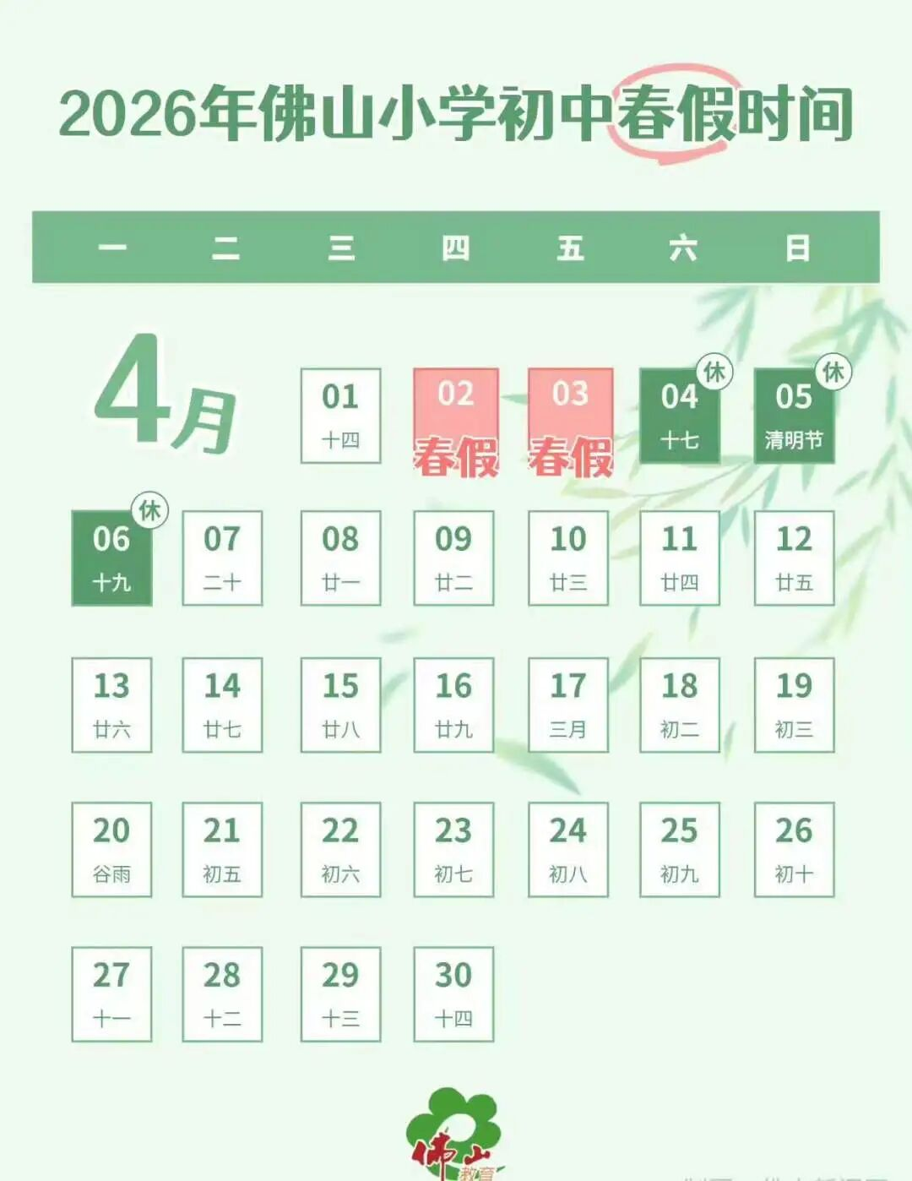
图片
我是小丘比，我支持深大放春假
谁支持谁反对？

图片
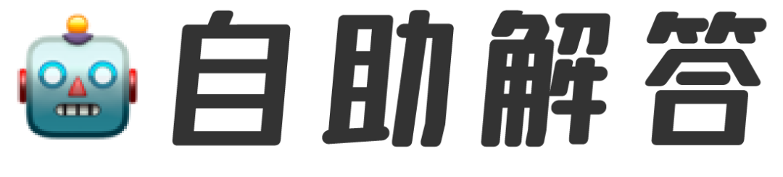
图片
考试君公众号后台提供
关键词自助解答功能
发送 「目录」 可浏览全部内容
如“食堂”、“宿舍”、“校历”、“选课”等
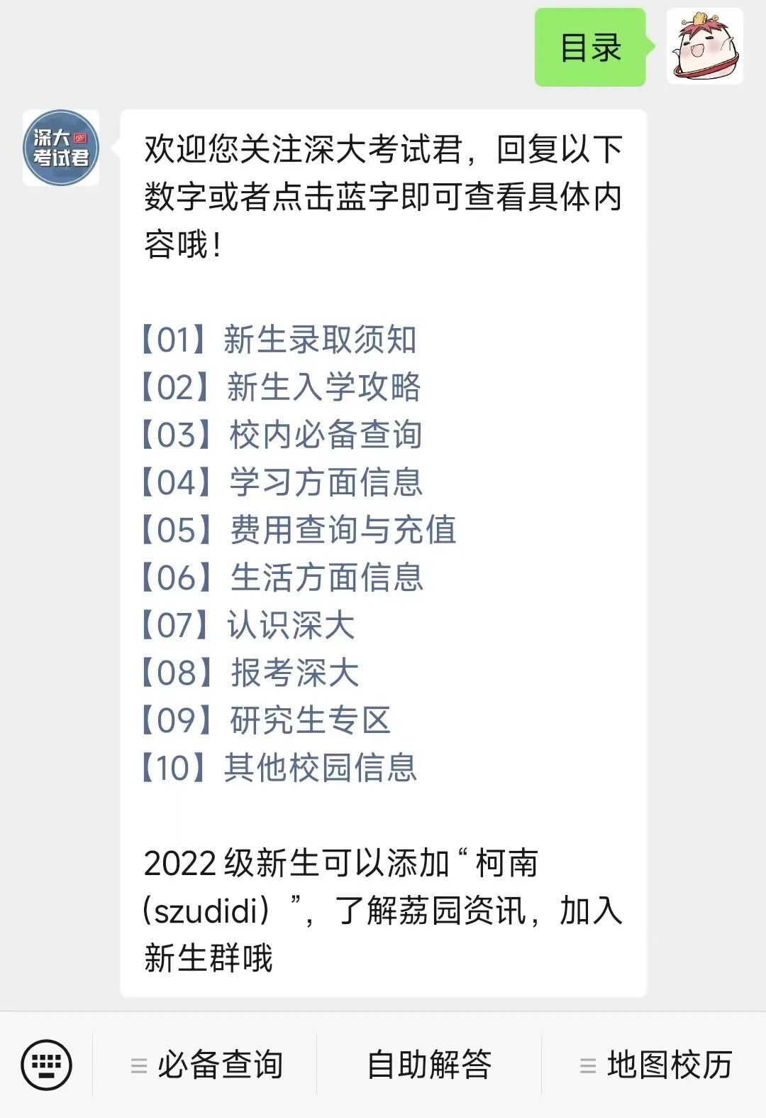
图片
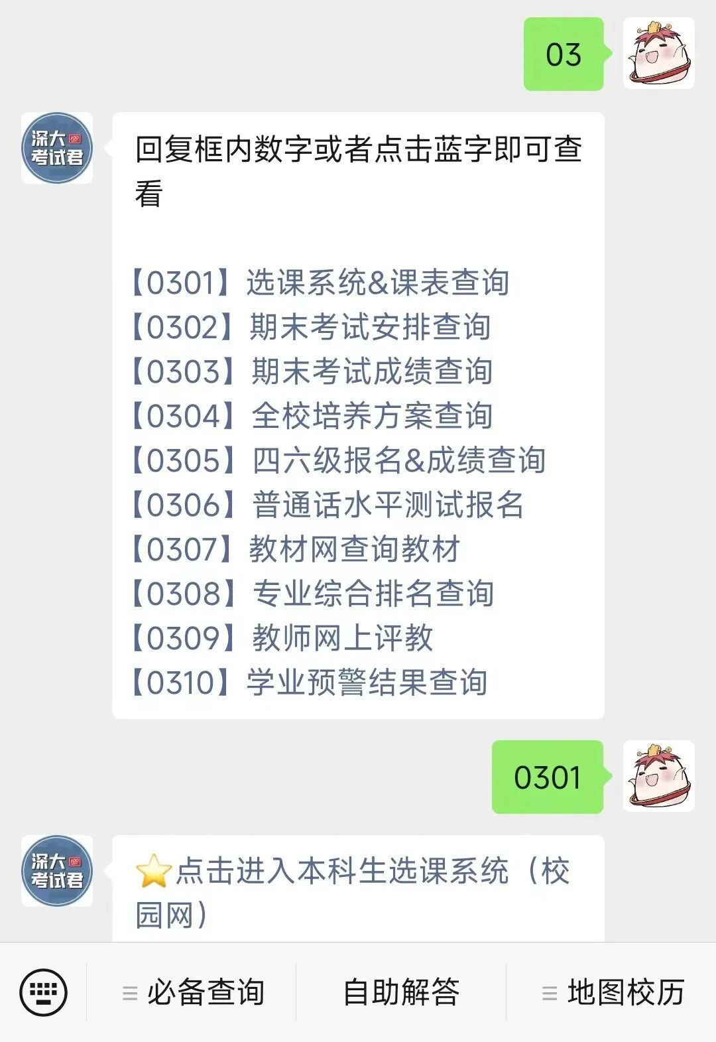
图片
投稿/咨询添加深大小丘比：szulook
商务合作添加：wxchenhz

图片

图片

